Constantinescu Vlad, Ionita Alexandra, Plamadeala Vadim

STUDIUL DISPERSIEI LUMINII.

SPECTROSCOPUL CU PRISMĂ

# Scopul lucrării

Prin efectuarea lucrării se urmăreşte, în primul rând, observarea şi studiul fenomenului de dispersie a luminii. De asemenea, se va realiza cunoaşterea temeinică a aparatului spectral fundamental - spectroscopul cu prismă şi a modului de obţinere a spectrelor de emisie şi absorbţie.

# Teoria lucrării

## Dispersia luminii

Dispersia luminii constă în dependenţa indicelui de refracţie *n* al unei substanţe de

pulsaţia  sau de lungimea de undă  a luminii. Funcţia *n*  *n*  *n* se numeşte relaţie

de dispersie.

Stabilirea formei explicite a relaţiei de dispersie se poate face în baza modelului clasic al interacţiei radiaţiei electromagnetice cu substanţa. Lămurirea tuturor aspectelor privind dispersia şi absorbţia luminii în medii dielectrice este posibilă numai cu ajutorul modelelor cuantice de interacţiune.

Considerăm lumina ca undă electromagnetică de pulsaţie  şi molecula substanţei ca

un ansamblu de *k* oscilatori de masă *mk*

şi sarcină

*qk* . Câmpul electric al undei

electromagnetice determină oscilaţii forţate ale oscilatorilor, de elongaţie

*rk* . La nivelul

moleculei acest fenomen implică apariţia unui moment electric dipolar de mărime:

*pe*  *qk rk* ,

*k*

iar la nivelul întregului corp, considerat omogen şi izotrop, o polarizaţie *P*:

*P*  *N*  *qk rk* , (1)

*k*

unde *N* reprezintă numărul moleculelor din unitatea de volum.

Elongaţiile *rk*

se obţin din ecuaţia de mişcare a oscilatorului:

şi sunt

*r**k*  2*k r**k*  2

*rk*  *qk E*

*rk*

0*k*

*rk*  *qk E*

*mk*

1

2  2  *i*2*k* 

⬥

0*k*

, (2)

unde

0*k*

este frecvenţa proprie de oscilaţie a oscilatorului *k* iar  *k*

este constanta de

amortizare.

Indicele de refracţie *n*ˆ depinde de permitivitatea relativă a mediului  *r* , iar aceasta

de polarizaţia *P*, prin relaţiile:

*n*ˆ2  *n*  *i*2  ˆ *r* ,

respectiv,

ˆ *r*

 1 

*P*ˆ

0 *E*

. (3)

Din relaţiile (2) şi (1) rezultă că polarizaţia *P* este o mărime complexă, deci şi

permitivitatea *r*

şi indicele de refracţie *n* vor fi mărimi complexe, notate cu

*P*ˆ,ˆ*r* ,*n*ˆ. În

relaţia (3) mărimea  caracterizează mediul din punctul de vedere al atenuării undei prin absorbţie.

Relaţiile (3), (2) şi (1) permit scrierea expresiilor explicite ale indicelui de refracţie *n*

şi a indicelui de absorbţie  . Pentru simplificarea interpretării acestora le scriem pentru

cazul unui singur oscilator (*k* = 1). Acestea sunt:

*Ne* 2

2  2

respectiv:

 2     

*n*  1  0

2*m*00 2 2 2

0

(4)

 

*Ne* 2

2*m*0  2



2 2

. (5)

2 2

0  

  

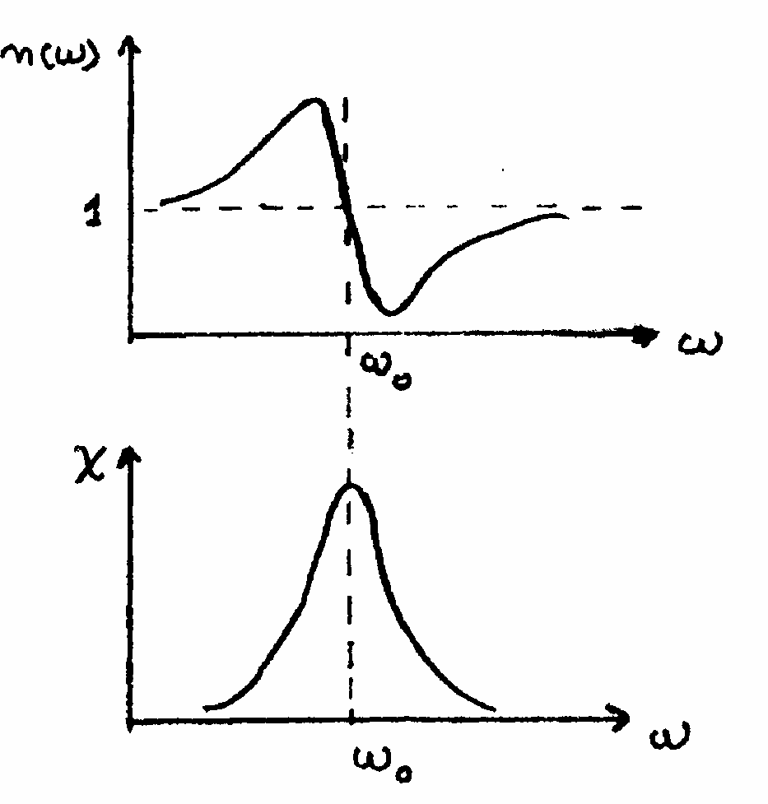

**Fig. 1.**

Din graficul celor două relaţii rezultă că în jurul frecvenţei de rezonanţă,   0  ,

indicele de refracţie suferă o variaţie bruscă, iar indicele de absorbţie prezintă un maxim

pronunţat. Spunem despre dispersie că este normală dacă

d *n*  0 . În zonele în care

d 

d*n*  0 , dispersia este anomală.

d 

Frecvenţele de rezonanţă sunt caracteristice fiecărui atom sau moleculă în parte.

Determinarea lor permite identificarea atomului sau a moleculei.

Pe baza fenomenului de dispersie, o prismă optică separă componentele monocromatice ale radiaţiei incidente, obţinându-se astfel spectrul optic. Cum spectrul radiaţiilor emise de substanţă este o caracteristică absolută a acesteia, spectrul devine un mijloc foarte sigur de identificare a substanţei. Intensitatea unei anumite radiaţii în spectru depinde de doi factori: probabilitatea cu care are loc o tranziţie care duce la emisia radiaţiei

respective şi numărul sistemelor atomice care emit. Deci, o linie spectrală ne poate furniza informaţii atât asupra naturii atomului sau moleculei care a emis radiaţia cât şi asupra concentraţiei acestora în sursa de radiaţii.

Sistemele atomice absorb radiaţiile a căror frecvenţă este egală cu frecvenţa radiaţiilor pe care pot să le emită. Totalitatea radiaţiilor absorbite de către un sistem atomic constituie spectrul de absorbţie al acestuia.

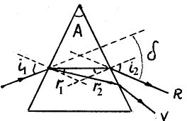Datorită dispersiei, undele luminoase care alcătuiesc o radiaţie complexă sunt deviate cu unghiuri diferite la pătrunderea într-un mediu dispersiv şi astfel pot fi observate separat. Un dispozitiv simplu prin care se obţine separarea luminii prin dispersie este prisma optică (Fig. 2).

**Fig. 2.**

Unghiul de deviaţie (între raza incidentă şi raza emergentă) la trecerea luminii prin prismă este

  *i*1  *r*1  *i*2  *r*2  *i*1  *i*2  *A*

(6)

Acest unghi este minim pentru *i*1 = *i*2 = *i* şi *r*1 = *r*2 = *r* = *A*/2 (raza este, în prismă, paralelă

cu baza). Ca urmare

Deoarece

min  2*i*  *A* . (7)

sin *i*  *n* sin *r*

şi ţinând cont de *r* = *A*/2, relaţia (2) devine

(8)

  

*A*   *A*

(9)

min

2 arcsin *n* sin 2 

 

care arată că deviaţia minimă depinde de indicele de refracţie. Se poate arăta că şi deviaţia

 este funcţie de  .

Dependenţa indicelui de refracţie de lungimea de undă  implică dependenţa

unghiurilor  şi min

de aceeaşi mărime.

## Spectre de emisie şi spectre de absorbţie

Un sistem microscopic (atom, moleculă, nucleu etc.) se caracterizează prin faptul că poate exista numai în anumite stări, numite stări staţionare, corespunzătoare unei mulţimi discrete de valori ale energiei (niveluri de enegie).

Orice variaţie a energiei sistemului microscopic se face printr-o tranziţie dintr-o stare staţionară în alta. Ne interesează tranziţiile radiative, când sistemul emite sau absoarbe un foton. Astfel, la trecerea sistemului din starea cu energia *En* în starea cu energia *Em* ( *En* >

*Em*) se emite un foton cu energia

*h*  *En*  *Em*

(10)

La absorbţia unui foton, cu energia *h*

egală cu membrul drept din (10), sistemul trece din

starea cu energie mai mică *Em* în starea cu energie mai mare *En*.

Totalitatea radiaţiilor emise de un sistem microscopic constituie spectrul de emisie al

sistemului.

Pentru atomi sunt caracteristice spectrele discrete care sunt formate din linii (radiaţii monocromatice) izolate. Denumirea de linie spectrală vine de la faptul că metodele experimentale duc la observarea radiaţiilor monocromatice ca imagini ale unei fante înguste. O linie spectrală corespunde teoretic unei radiaţii monocromatice cu frecvenţa  (lungimea de undă  ). În realitate liniile spectrale nu sunt riguros monocromatice ci prezintă o

anumită lărgime,  . Există o lărgime naturală a liniei spectrale care este un efect cuantic.

Lărgimea liniei se datoreşte şi altor fenomene (efect Doppler, interacţia dintre particule etc.). Intensităţile liniilor spectrale depind de probabilităţile cu care au loc tranziţiile corespunzătoare şi de numărul sistemelor microscopice din diferite stări.

Pentru molecule sunt caracteristice spectrele formate din benzi deoarece tranziţiile au loc între grupuri de niveluri de energie alcătuite din niveluri foarte apropiate.

Dacă o radiaţie care are un spectru continuu trece printr-o substanţă absorbantă, spectrul continuu va aparea brăzdat de linii sau benzi întunecate. Acesta constituie un spectru de absorbţie.

Specificitatea spectrelor optice permite identificarea atomilor şi moleculelor (analiza calitativă). Dacă se măsoară intensităţile ale liniilor sau benzilor spectrale se poate determina concentraţia atomilor şi moleculelor (analiză cantitativă).

## Culorile şi vederea

Dacă o undă luminoasă de o frecvenţă dată este incidentă pe un material ai cărui atomi au electroni ce vibrează cu aceeaşi frecvenţă, atunci aceştia vor absorbi energia undei incidente şi o vor transforma în mişcare de vibraţie. În timpul vibraţiei, electronii interacţionează cu atomii vecini transformând energia sa vibraţională în energie termică. Astfel, putem spune că unda luminoasă incidentă a fost absorbită de material. Această absorbţie este selectivă şi depinde de frecvenţele de rezonanţă ale materialului respectiv (vezi ecuaţiile (4,5)). Deoarece atomii şi moleculele ce alcătuiesc diversele materiale au frecvenţe de vibraţie diferite, ele vor absorbi frecvenţe diferite din lumina vizibilă incidentă.

În cazul în care frecvenţele de rezonanţă ale atomilor şi molelculelor ce alcătuiesc materialul nu corespund frecvenţelor undelor de lumină incidente, apar fenomenele de reflexie şi transmisie. Când o astfel de undă, având frecvenţa diferită de cea de rezonanţă a atomului, este incidentă pe un material, electronii din atom încep să vibreze. Fenomenul de rezonanţă neproducându-se, electronii vor vibra pe perioade scurte, cu amplitudini mic, în final energia fiind reemisă sub formă de undă luminoasă. Dacă materialul este transparent, vibraţia electronilor este trecută atomilor vecini prin volumul de material până când ajunge pe faţa opusă a acestuia şi este reemisă sub formă de lumină. În acest caz, spunem că unda incidentă a fost transmisă. Dacă materialul este opac, vibraţia electronilor nu se transmite la atomii vecini, ea fiind reemisă sub formă de undă luminoasă după o scurtă perioadă de timp. În acest caz, spunem că unda luminoasă a fost reflectată.

Culoarea obiectelor pe care le vedem se datorează modului în care lumina interacţionează cu acestea, fiind reflectată sau transmisă ochilor noştri. Deci culoarea unui obiect nu este o proprietate intrinsecă a acestuia, ci mai degrabă a luminii reflectate sau transmise de acel obiect ochilor nostri.

Lumina vizibilă are un spectru continuu format dintr-un domeniu de frecvenţe, fiecare corespunzând unei anumite culori. Când aceasta este incidentă pe un obiect, anumite frecvenţe specifice acestuia vor fi absorbite şi nu vor mai ajunge niciodată la ochiul nostru. Numai radiaţia transmisă sau reflectată care ajunge la ochi va determina culoarea atribuită obiectului. Astfel, un obiect care este capabil să absoarbă toate frecvenţele luminii incidente

se va “vedea” negru, iar unul care nu absoarbe nimic, va avea aceeaşi culoare cu lumina incidentă.

Lumina naturală conţine toate frecvenţele şi este cunoscută sub numele de lumină albă. ºinând cont de notaţia culorilor fundamentale, lumina albă este descrisă de următoarele componente: **R** (roşu), **O** (portocaliu), **G** (galben), **V** (verde), **A** (albastru), **I** (indigo), **V** (violet).

# Descrierea instalaţiei experimentale

Instalaţia experimentală este formată dintr-un spectroscop, două becuri cu incandescenţă şi surse spectrale (cu alimentatoare adecvate).

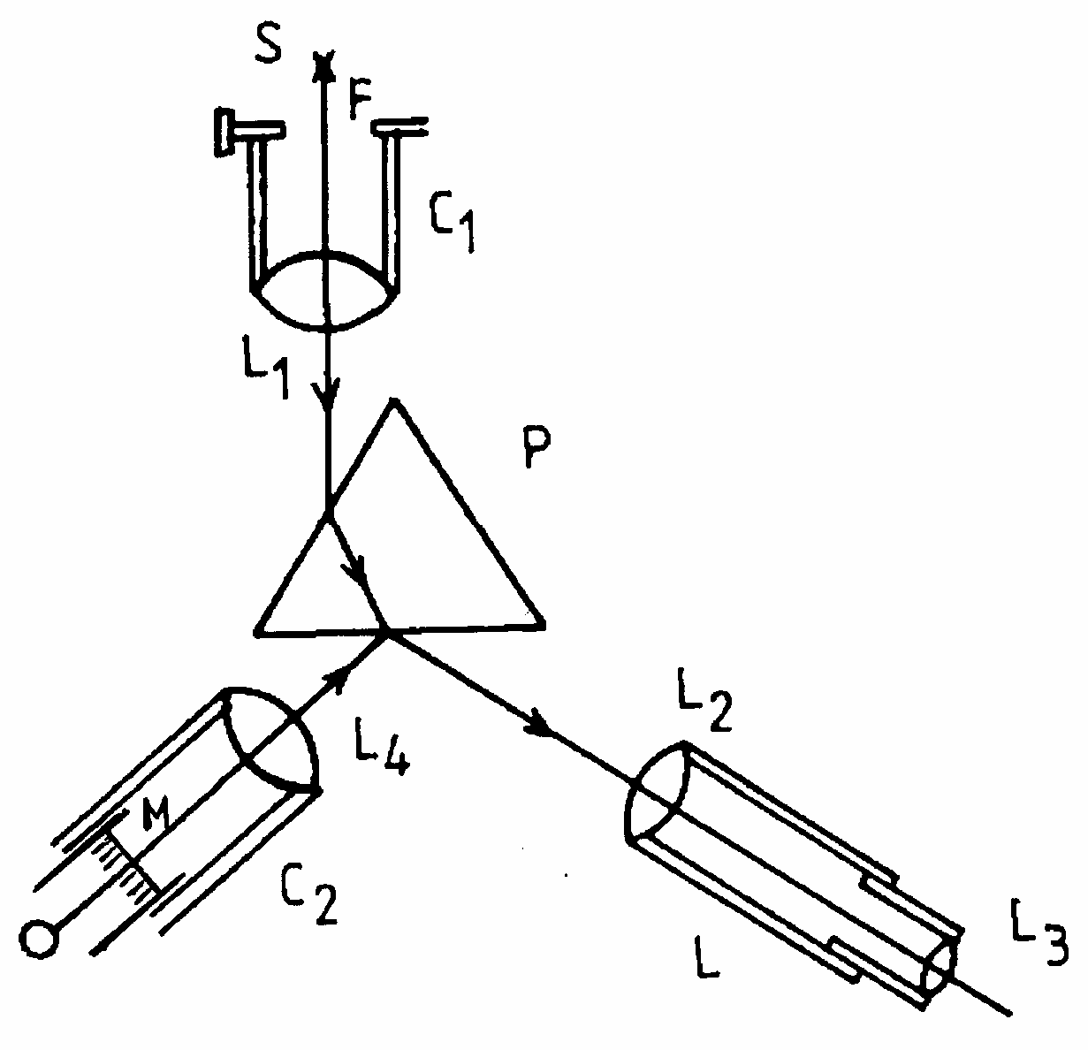

Fig. 3.

Spectroscopul este format din următoarele elemente (Fig. 3): prisma optică P, colimatorul C1 care constă dintr-o fantă dreptunghiulară reglabilă F, plasată în focarul unei lentile L1, luneta L cu ajutorul căreia se face observarea spectrului şi colimatorul C2 format dintr-o scară micrometrică şi o lentilă L4 care proiectează imaginea scării micrometrice pe o faţă a prismei P iar aceasta o reflectă în câmpul vizual al lunetei.

Din colimatorul C1 iese un fascicul de lumină având secţiunea transversală identică la modul ideal cu secţiunea fantei. Acest fascicul, la trecerea prin prisma P, datorită fenomenului de dispersie, este desfăcut în atâtea componente câte radiaţii monocromatice conţine lumina care intră în colimator prin fanta F. Fiecare componentă apare ca o imagine monocromatică a fantei de intrare.

Determinarea poziţiei unei linii spectrale se face pe scara micrometrică, a cărei

imagine se suprapune peste spectrul optic.

Sursele spectrale conţin elementele, în stare atomică, ale căror spectre de emisie se vor studia (Hg în becul cu vapori de mercur; He şi Ne în cele două tuburi de descărcare). Excitarea atomilor pe niveluri superioare de energie se face prin ciocniri cu electroni acceleraţi în câmp electric. Dezexcitarea atomilor duce la emisia unor spectre de radiaţii caracteristice.

Pentru observarea spectrului de absorbţie al moleculei de permanganat de potasiu se foloseşte o soluţie de permanganat de potasiu (aflată într-o sticluţă) şi un bec cu incandescenţă.

# Modul de lucru

* 1. Se alimentează circuitul becului cu vapori de mercur. Se aşează spectroscopul cu colimatorul *C*1 în dreptul becului cu mercur. Se reglează deschiderea fantei *F* la o valoare mică (sub 1 mm).
  2. Privind prin luneta *L* se deplasează tubul ocularului *L*3 şi se îngustează deschiderea fantei *F* până când liniile spectrale devin subţiri şi nete. Se roteşte luneta *L* pentru observarea întregului spectru.
  3. Se iluminează scala micrometrică *M* cu un bec cu incandescenţă şi se reglează poziţia colimatorului *C*2 astfel încât diviziunile scalei să se vadă clar şi să acopere întregul spectru.
  4. Deplasând luneta *L* se observă şi se notează poziţia *x* (exprimată în diviziuni) a fiecărei linii din spectrul Hg. Rezultatele se trec în următorul tabel:

# Etalonarea Spectroscopului folosind spectrul mercurului

|  |  |  |  |
| --- | --- | --- | --- |
| Culoarea | Intensitatea | nm | *x*div |
| rosu | intens | 623,4 |  |
| roşu | intens | 612,3 |  |
| roşu | intens | 607,3 |  |
| portocaliu | slab | 589,0 |  |
| portocaliu | foarte slab | 585,9 |  |
| galben | foarte intens | 579.0 |  |
| galben | foarte intens | 577.0 |  |
| verde | foarte intens | 546.1 |  |
| verde | slab | 538,5 |  |
| verde | slab | 535,4 |  |
| albastru - verde | foarte slab | 496,0 |  |
| albastru - verde | slab | 491.6 |  |
| albastru | foarte intens | 435.8 |  |
| violet | intens | 407.8 |  |
| violet | foarte intens | 404.7 |  |

* 1. Se deconectează circuitul becului cu vapori de mercur. Se conectează şi apoi se

alimentează tubul de descărcare cu He (heliu). Se aşează spectroscopul cu colimatorul *C*1 spre tubul cu He astfel încât fanta *F* să fie la 1-2 cm de tub. Deplasând luneta *L* se observă

şi se notează culoarea, intensitatea şi poziţia *x* (exprimată în diviziuni) a fiecărei linii din

spectrul He. Rezultatele se trec într-un tabel de forma:

# Spectrul heliului

|  |  |  |  |
| --- | --- | --- | --- |
| Culoarea | Intensitatea | *x* (div) | ● (nm) |
|  |  |  |  |

Lungimea de undă se obţine şi se completează după prelucrarea datelor experimentale

* 1. Se întrerupe alimentarea tubului cu He*.* Se fac conexiunile la tubul de descărcare cu Ne (neon), apoi se închide circuitul de alimentare. Se repetă operaţiunile făcute pentru He, iar rezultatele se trec într-un tabel asemănător celui de la spectrul heliului.
  2. Pentru observarea spectrului de absorbţie al permanganatului de potasiu se se aşează sticluţa cu soluţie pe un stativ şi se iluminează cu un bec cu incandescenţă. Se aşează

spectroscopul cu colimatorul *C*1 în dreptul sticluţei. Prin luneta *L* se vor observa benzile de

absorbţie sub forma unor dungi întunecoase. Se citesc diviziunile *x'* şi *x"* care mărginesc

benzile, iar rezultatele se trec într-un tabel de forma:

|  |  |  |
| --- | --- | --- |
| Banda | *x*’  *x"* (div) | '" (nm) |
|  |  |  |

Ultima coloană se completează după prelucrarea datelor experimentale.

# Indicaţii pentru prelucrarea datelor experimentale

* 1. Cu datele din primul tabel (referitor la spectrul mercurului) se trasează curba de

etalonare a spectroscopului  = *f*(*x*).

* 1. Se determină din curba de etalonare, considerând poziţiile măsurate, lungimile de undă corespunzătoare liniilor spectrale ale heliului şi neoului şi marginilor benzilor de absorbţie ale permanganatului de potasiu. Valorile găsite se trec în tabele prezentate mai sus.
  2. Se calculează dispersia liniară a spectroscopului

d *x*

d 

*D* 

(11)

ca inversul pantei tangentei la curba de etalonare în punctele corespunzătoare lungimilor de undă  = 420 nm*,*  = 500 nm şi  = 580 nm*.*

# Întrebări

1. O prismă de sticlă cu unghiul la vârf de 60 are, pentru o anumită radiaţie, indicele de refracţie *n* = 1,60. Ce unghi de incidenţă este necesar ca raza să treacă prin prismă în mod simetric?
2. Care este unghiul de deviaţie minimă, pentru o anumită radiaţie, al unei prisme cu indicele de refracţie de 1,41 a cărei secţiune este un triunghi echilateral?
3. Se poate determina experimental indicele de refracţie al sticlei din care este construită prisma spectroscopului? Dacă da, arătaţi cum.
4. Presupunem că în diferite părţi ale unui spectru, observat cu spectroscopul, avem câte două linii spectrale pentru care diferenţa între lungimile de undă este aceeaşi. În care parte a spectrului separarea spaţială a acestor linii este mai mare? Justificaţi răspunsul.
5. Să se specifice în ce culori se “văd” materialele de mai jos:

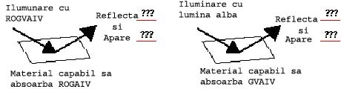

## b)

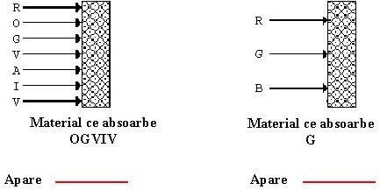

***c) d)***

Doriţi să ştiţi mai mult? Accesaţi:

<http://www.mpcfaculty.net/ron_rinehart/spectral.htm>